Муниципальное бюджетное дошкольное образовательное учреждение
детский сад № 23

Конспект
«Путешествие по сказкам А.С. Пушкина»

по ознакомлению детей старшего дошкольного возраста с творчеством А.С. Пушкина
в рамках проекта «Что за прелесть эти сказки!»

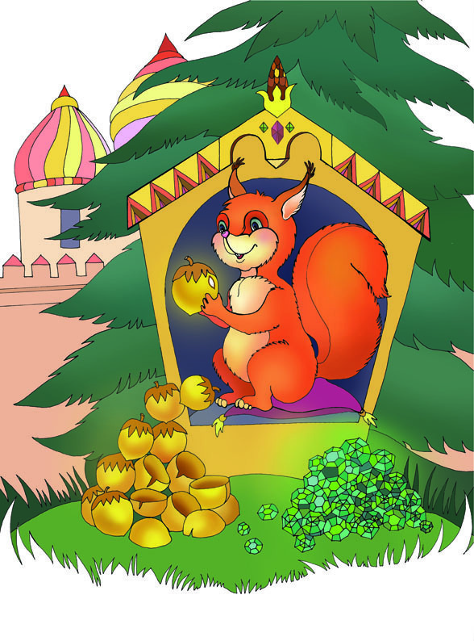

Представил:
воспитатель
Бочалова Е.В.

г. Новочеркасск
2016 г.
Цель: закрепить знания о творчестве А. С. Пушкина, его сказках.
Задачи:
- Учить детей понимать красоту и силу русского языка, учить применять образные выражения, говорить красиво и правильно.
- Продолжать совершенствовать исполнительские навыки детей при чтении отрывков из произведений (эмоциональность исполнения, естественность поведения, копирование жестов и мимики).
- Приобщать к владению русским языком: учить их подбирать определения, которые описывают тот или иной предмет, употреблять синонимы, образовывать глагольные формы, подбирать рифмы к словам, развивать фонематический слух.
Словарь: обогащение: ветхая, невод, землянка.
Активизация: рифма, поэт, крылатые слова, русские народные сказки.
- Воспитывать у детей интерес и любовь к творчеству великого поэта.

Предварительная работа: чтение произведений А.С. Пушкина, прослушивание аудиозаписей его сказок, просмотр мультфильмов, беседы о творчестве великого поэта.

Оборудование: портрет А.С.Пушкина, выставка книг А.С. Пушкина, работы детей по сказкам А.С. Пушкина, волшебный сундучок с атрибутами, кроссворд, конверты с заданиями, панно дуб.

Ход занятия:

Воспитатель: Недаром дети любят сказку
Ведь сказка тем и хороша,
Что в ней счастливую развязку
Уже предчувствует душа.
И на любые испытанья согласны храбрые сердца
В нетерпеливом ожидании,
Благополучного конца. (В. Берестов)
Я хочу вас сегодня пригласить в необычное путешествие, путешествие в сказку. А кто лучше всех умеет их рассказывать? Конечно же, бабушка. Вот послушайте: «Жила - была бабушка, добрая, приветливая. Звали её Бабушкой – рассказушкой. Умела она утешить, и рассмешить, сказку рассказать…»
Но что это? Я, кажется, слышу её голос.

Появляется Бабушка – рассказушка:
Здравствуйте, люди добрые! Разрешите отдохнуть у вас с дороги.
Дети здороваются с Бабушкой – рассказушкой , предлагают ей стул.
Бабушка – рассказушка: Ну что ж дети, а вы сказки любите? И как начинаются сказки, подскажите?
Ответы детей: Жили - были; в некотором царстве; за лесами, за долами и т.д.
Бабушка – рассказушка: А вот автора сказок, в каких вы сегодня побываете, вы узнаете, если разгадаете этот кроссворд:
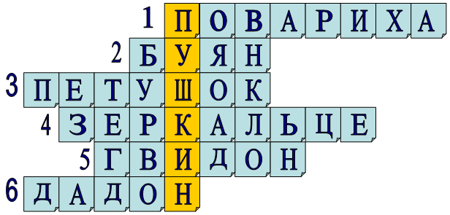
1. Вы ж голубушки-сестрицы выбирайтесь из светлицы.
Поезжайте вслед за мной, вслед за мной и за сестрой.
Будь одна из вас ткачиха, а другая … ПОВАРИХА.

2. Ты волна моя, волна ты бурлива и вольна…
Пожалей ты нашу душу, выплесни ты нас на сушу!
- Как же, называется остров, на берег которого море вынесло бочку с царицей и царевичем? …БУЯН.

3. Вот мудрец перед Дадоном стал и вынул из мешка Золотого … ПЕТУШКА

4. Правду молвит молодица, уж и впрямь была царица
Высока, стройна, бела и умом и всем взяла.
Ей в приданное дано было … ЗЕРКАЛЬЦЕ одно.

5. Вот открыл царевич очи, отрясая грёзы ночи
И дивясь, перед собой видит город он большой.
И среди своей столицы с разрешения царицы,
В тот же день стал править он и назвался – князь … ГВИДОН.

6. Негде, в тридевятом царстве в тридесятом государстве
Жил был славный царь … ДАДОН.
Дети читают ключевое слово: ПУШКИН

Бабушка – рассказушка: Вот вы и отгадали фамилию автора этих сказок.
Воспитатель: Сегодня мы с вами отправимся в путешествие в чудесную страну сказок Александра Сергеевича Пушкина. Вы знаете, что его называют народным поэтом. Как вы думаете, почему?
Ответы детей: Потому, что его сказки очень похожи на русские народные; потому, что его сказки были понятны и бедным, и богатым, и взрослым, и детям.
Воспитатель: Правильно. Кроме того, Пушкина считают народным поэтом потому, что все его произведения написаны прекрасным русским языком. А вы знаете, что некоторые слова из сказок Пушкина стали «крылатыми». Их так называют потому, что у них словно выросли крылья, они вылетели из сказки, и люди теперь пользуются этими словами в повседневной жизни.
Вот, например, слова «Глядь: опять пред ним землянка; на пороге сидит его старуха, а пред нею разбитое корыто». Этими словами заканчивается «Сказка о рыбаке и рыбке». Старуха, которая получила от золотой рыбки всё, что желала, в конце сказки потеряла всё из-за своей жадности и осталась опять у разбитого корыта. Эти слова «остаться у разбитого корыта» сейчас говорят про человека, который потерял всё из-за своей глупости или жадности. А слова «Сказка ложь, да в ней намёк! Добрым молодцам урок» из «Сказки о золотом петушке» мы говорим сегодня относительно всех сказок.
Бабушка – рассказушка: Вы собрались в сказочное путешествие, и я хочу вам помочь, у меня есть волшебная вещица, а какая, вы узнаете, отгадав загадку:
Маленький, кругленький,
А за хвост не поймаешь. КЛУБОК
Бабушка – рассказушка: Чтобы клубок привёл вас в сказочную страну нужно сказать волшебные слова: «Катись клубок впереди детей и в сказку приведи поскорей». А я ребятушки с вами прощаюсь. До новых встреч.
Клубок катится, дети вслед за ним подходят к дубу.
Воспитатель: Мы очутились в стране Лукоморье. Вот знаменитый дуб, здесь и золотая цепь и кот учёный. Из какого произведения Пушкина эта страна?
Ответы детей: Из поэмы «Руслан и Людмила».
Воспитатель: Ребята, давайте сделаем разминку под стихотворение «У Лукоморья дуб зелёный…»
Физминутка:
У Лукоморья дуб зелёный; Дети поднимают руки вверх
Златая цепь на дубе том: Делают движения руками крест на крест
И днём и ночью кот учёный всё ходит по цепи кругом;
Идут друг за другом по кругу
Идёт направо - песнь заводит,
Налево - сказку говорит. Движения руками вправо, влево
Там чудеса: там леший бродит, Закрывают глаза руками
Шевеля пальцами, поднимают руки вверх
Русалка на ветвях сидит; Движение «волна» сверху вниз
Там на неведомых дорожках следы невиданных зверей;
Идут по кругу на внешней стороне стопы
Избушка там на курьих ножках стоит без окон, без дверей.
Повороты вокруг себя с высоким подниманием колена.
Дети садятся на стульчики.
Голос кота: (магнитофонная запись)
- Ребята, я очень рад приветствовать вас в волшебной стране Лукоморье. Я учёный кот и могу разговаривать, хочу проверить, как хорошо вы знаете сказки Пушкина. На дубе висят разноцветные конверты, в них задания для вас. Если вы с ними справитесь, получите от меня подарок. Вы готовы?
Воспитатель: Ребята, мы справимся с заданиями?
Дети: Справимся.

Конверт № 1. Продолжи фразу:
- Кабы я была царица – говорит одна девица ТО НА ВЕСЬ КРЕЩЁНЫЙ МИР, ПРИГОТОВИЛА Б Я ПИР.
- Царь с царицею простился В ПУТЬ ДОРОГУ СНАРЯДИЛСЯ,
- И царица у окна СЕЛА ЖДАТЬ ЕГО ОДНА.
- Жил-был поп ТОЛОКОННЫЙ ЛОБ,
- Пошел поп по базару ПОСМОТРЕТЬ КОЙ-КАКОГО ТОВАРУ.
- Ей в приданое дано БЫЛО ЗЕРКАЛЬЦЕ ОДНО;
- Свойство зеркальце имело: ГОВОРИТЬ ОНО УМЕЛО!
- Жил старик со своею старухой У САМОГО СИНЕГО МОРЯ.
- Они жили в ветхой землянке РОВНО ТРИДЦАТЬ ЛЕТ И ТРИ ГОДА!
- Ветер по морю гуляет И КОРАБЛИК ПОДГОНЯЕТ.
- Белка песенки поет ДА ОРЕШКИ ВСЕ ГРЫЗЕТ,
- А орешки не простые, ВСЕ СКОРЛУПКИ ЗОЛОТЫЕ!

Конверт № 2. Игра «Собери сказки». В волшебном сундучке лежат предметы и картинки из разных сказок Пушкина, дети должны их объединить по сказкам.
Зеркало, яблоко, собачка, богатыри «Сказка о мёртвой царевне».
Рыбка, старик, дворец «Сказка о рыбаке и рыбке».
Лебедь, комар, белка «Сказка о царе Салтане».

Конверт № 3. Игра «Составь слова из слогов»
На доске написаны слоги:
КА | РУ | ВОД | РЕ | С
РЫБ | С | НЕ | МО | РИК
 | ТА |  |  | ТА
 | ХА
- Из какого произведения эти слова? («Сказка о рыбаке и рыбке»)
- Объяснить смысл слов:
- «землянка» - жилище вырытое в земле, немного выступающее над поверхностью земли.
- «ветхая» - старая, покосившаяся.
- «невод» - сеть для ловли рыбы.

Конверт № 4. Задание называется: «Поиграем в рифмы»
Ложка – кошка, плошка, мошка, картошка
Совет – ответ, привет. Майка – гайка, зайка, зазнайка
Палка – галка, скалка, скакалка. Кот – бегемот, кашалот
Кружка – подружка, клюшка. Крыльцо – кольцо
Берёзы – розы, мимозы, слёзы
Град – виноград, шоколад, мармелад.

Конверт № 5. Игра «Будь внимательным!». Я буду называть персонажей различных сказок, и если этих героев нет в сказках Пушкина, то вы хлопните в ладоши.
Царевна - Лебедь, лиса, комар.
Мачеха, яблоко, колобок.
Поп, кот Леопольд, Балда
Старуха, золотая рыбка, журавль.
Золотой петушок, шамаханская царица, Дюймовочка.

Конверт № 6. Игра «Доскажи словечко»:
- Месяц, месяц, мой дружок, позолоченный … рожок.
- Но царевна в обе руки хвать – поймала. Ради скуки
- Кушай яблочко, мой свет. Благодарствуй за … обед.
- Всех я вас люблю сердечно; но другому я навечно
Отдана. Мне на свете всех милей … Королевич Елисей.
- Из какого произведения эти строки? «Сказка о мёртвой царевне и семи богатырях»

Кот: Вы справились со всеми заданиями и под корнями дуба найдёте мой подарок, а волшебный клубочек выведет вас из сказочной страны. До новых встреч!
Дети прощаются с котом, благодарят его за подарок.
Воспитатель: Давайте скажем волшебные слова: « Катись клубок впереди детей, из сказки выведи поскорей».
Воспитатель катит клубок, дети проходят за столы.
Воспитатель: Сегодня мы с вами побывали в сказках Пушкина, великого русского поэта. Вы очень хорошо справились со всеми заданиями, и за это получаете награду.
Читайте Пушкина, друзья! Читайте сказки!
И будет жизнь тогда полна тепла и ласки!
Читайте Пушкина всегда – вот вам подсказка,
И пронесете сквозь года вы радость сказки.

Воспитатель: Наше занятие окончено, всем спасибо!

